Taal thema 5 les 1
De familie: Je familie dat zijn je vader en je moeder, je broers en zussen, je opa’s en je oma’s, je ooms en tantes, je neven en nichten.
De ouders: Je ouders zijn je vader en moeder.

De grootouders: Je grootouders zijn je oma en je opa. Je grootmoeder is de moeder van je vader of je moeder. Je grootvader is de vader van je moeder of je vader.

De kleinkinderen: Oma’s en opa’s hebben kleinkinderen. Dat zijn de kinderen van hun eigen kinderen.
De kleinkinderen
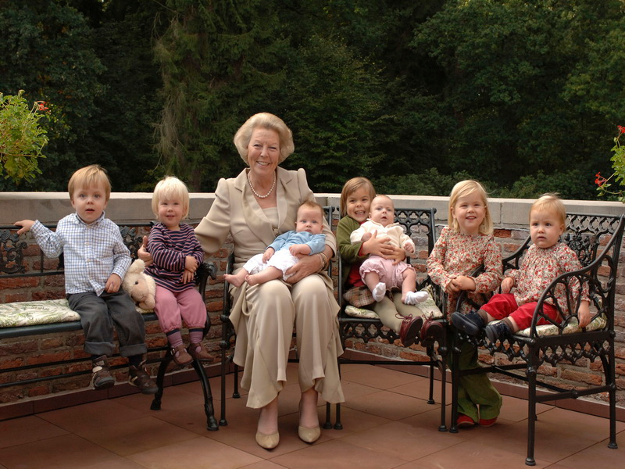
De grootouders
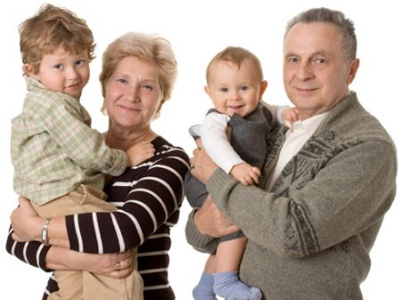

De ouders

De familie

